HISTÓRIAS EM QUADRINHOS: “TURMA DA MÔNICA JOVEM” E A CONTRIBUIÇÃO DE SEU CONTEÚDO DISCURSIVO NO COMPORTAMENTO E APRENDIZADO DOS LEITORES

SANTOS, Letícia Aparecida Pereira (Orientanda)
leticiasantos.letras@gmail.com
NETO, Elpídio Rodrigues da Rocha (Orientador)²
elpidiorochaneto@yahoo.com.br
Instituição: Faculdades Integradas do Norte de Minas - FUNORTE/SOEBRAS
Montes Claros, Minas Gerais, Brasil. 2010

RESUMO

O presente artigo visa estabelecer a efetiva contribuição do conteúdo discursivo para o aprendizado do público leitor das histórias em quadrinhos. A evolução dessas histórias, fruto da associação do conteúdo discursivo e do uso de recursos visuais na estrutura das revistas – em especial a “Turma da Mônica”, que, após transformações e adequação, lançou no mercado a “Turma da Mônica Jovem” – vem conquistando um público cada vez mais amplo, com abordagens atuais e de extrema relevância, conduzindo cada leitor ao contexto da história. Nesta pesquisa, de cunho bibliográfico, nos embasaremos nos seguintes autores: Will Eisner, Elyssa Soares Marinho, Adriano de Avance Moreno, dentre outros.

Palavras-chave: Contribuição, Turma da Mônica, Conteúdo Discursivo, Imagens, Adequações.

RESUMEN

Este artículo tiene por objetivo establecer la contribución efectiva de los contenidos discursivos para el aprendizaje de lectores de cómics. La evolución de estas historias, resultado de la combinación del contenido discursivo y del uso de imágenes en la estructura de las revistas, en particular Mónica y su pandilla, que, después de años de cambio y adaptación, se ha lanzado Mónica y su pandilla joven – adquiriendo un público cada vez más amplio, con los enfoques actuales y muy pertinentes, que conduzca a cada lector al contexto de la historia. En esta investigación, de una revisión de la literatura, basado en los siguientes autores: Will Eisner, Elyssa Soares Marinho, Adriano de Avance Moreno, entre otros.
Palabras clave: Contribución, el contenido discursivo de Mónica, imágenes, adecuaciones.

1. INTRODUÇÃO

O presente artigo tem como tema Histórias em quadrinhos: “Turma da Mônica Jovem” e a contribuição de seu conteúdo discursivo no comportamento e aprendizado dos leitores. Através dele, pretende-se compreender como a arte seqüencial, trabalhada nas histórias em quadrinhos, explicitou as transformações dos personagens ao longo de décadas, contribuindo para mostrar o comportamento de seus leitores e expor temas e assuntos atuais (e relevantes em vários momentos) para o seu público ao utilizar o discurso direto na junção de textos e desenhos. Nesta perspectiva, a abordagem do conteúdo discursivo e a imagem como comunicadores se juntam e formam a arte sequencial, associando textos e imagens, como forma de comunicação usada nas histórias em quadrinhos.
A evolução das revistas da “Turma da Mônica”, até o lançamento da “Turma da Mônica Jovem”, trouxe à baila conflitos e interesses vividos pelo seu público em cada época, sem perder o encanto lúdico, mas questionando pais, críticos e leitores sobre aspectos como: preconceito, padrões de beleza, consumismo, sexualidade, estilo, amizade, dentre outros, que serão abordados de forma a se fazer compreender até que ponto as transformações das histórias contribuíram para o desenvolvimento e acompanhamento de seus leitores. A revista acompanhou a realidade vivida por seu público, polemizando questões e diversificando os entendimentos dos leitores.
Neste contexto, a evolução da revista, em mais de quarenta anos de história, retratará as suas transformações, desde a criação, pelo cartunista Maurício de Sousa no ano de 1970, até o lançamento da “Turma da Mônica Jovem” no ano de 2008. As transformações no comportamento dos personagens são de extrema relevância para a percepção dos aspectos que caracterizam e dinamizam o desenvolvimento da história com o passar do tempo. As transições vividas pelos personagens: Mônica, Magali, Cebolinha e Cascão retratam o cotidiano de seu público.
As abordagens da revista, com a sua repercussão nos diferentes aspectos, evidenciarão um fator de grande importância, as adequações com o objetivo de venda, que quando considerado junto às críticas e opiniões estabelecidas a cada etapa da revista, determinam o conteúdo discursivo da revista. Baseando-se nesses fatores, pretende-se concluir com a efetiva contribuição do conteúdo discursivo da revista no desenvolvimento de seu público de leitores e qual a real intenção do produto, em promover constantes repaginações adequando as histórias.

2. FUNDAMENTAÇÃO TEÓRICA

As histórias em quadrinhos surgiram na Suíça em 1827 como obras desenhadas; somente no fim do século XIX a imprensa norte-americana foi conquistada pelo “Yellow Kid” (menino amarelo) considerado oficialmente o primeiro personagem de histórias em quadrinhos que trouxe o formato usado até os dias de hoje, integrando personagens desenhados e textos, em cenas seqüenciais. (REBOUÇAS, 2009).
A partir de 1920, os quadrinhos ganharam o mundo, expandindo-se de maneira autoral e industrial, sendo batizados por nomes diversos em cada lugar do mundo, como: quadrinhos e gibsi no Brasil; tebeos na Espanha; mangá no Japão, bande dessinée na França, fumetti na Itália, historietas na Argentina, muñequitos em Cuba, manhwas na Coreia do Sul, manhuas na China, e nos Estados Unidos comics, mas o encantamento das gerações e o destaque dos artistas são similares.
As histórias em quadrinhos transmitem, através da linguagem específica, uma experiência visual que comunica criador e leitor, associando imagens e palavras, incluindo a decodificação de símbolos, a organização e a integração de informações, abordando temas da atualidade, despertando um público cada vez mais amplo. (EISNER, 1989).
Para Will Eisner, o leitor deve exercer suas habilidades visuais e verbais em um ato de esforço intelectual na leitura das histórias em quadrinhos. Vejamos:

A configuração geral da revista de quadrinhos apresenta uma sobreposição de palavra e imagem, e, assim, é preciso que o leitor exerça as suas habilidades interpretativas visuais e verbais. As regências da arte (por exemplo, perspectiva, simetria, pincelada) e as regências da literatura (por exemplo, gramática, enredo, sintaxe) superpõem-se mutuamente. A leitura da revista de quadrinhos é um ato de percepção estética e de esforço intelectual. (EISNER, 1989, p.8).

O resultado alcançado por esta agregação está ligado aos processos psicológicos que estabelecem entre palavras e imagens uma similaridade, adequando ilustrações e prosa, disciplina da qual decorre a arte sequencial, que conduz o leitor para a história (EISNER, 1989). A confluência de texto/imagem facilita o entendimento do conteúdo e estimula a comunicação do leitor com a revista em quadrinhos.

2.1. CONTEÚDO DISCURSIVO

Segundo Francis Vanoye (2003), a arte do bem falar em sua origem baseava no conjunto de técnicas destinadas a regrar a organização do discurso, de acordo com os objetivos a serem atingidos. Para se falar em organização do discurso verbal, faz-se necessária a distinção entre vários tempos, primeiro com os argumentos, que é a tarefa de saber o que vai dizer; segundo com informação, demonstração, emoção, onde se procura dispor o que vai dizer numa ordem que depende do objetivo traçado. É preciso zelar pela elaboração do começo ao fim do discurso.
A elaboração do discurso tem como terceiro tempo o modo de apresentação dos argumentos, momento em que se recorrem às figuras. Por fim, o quarto tempo que se constitui em dizer o discurso, valendo- se dos recursos vocais e gestuais. Considerando os tempos descritos, podemos afirmar que existe uma relação entre a arte do bem falar e as técnicas de expressão. Sendo de grande importância ponderar que as técnicas de expressão não visam ao “falar bonito”, mas sim a uma forma de aperfeiçoar a reflexão, compreensão e análise da linguagem. (VANOYE, 2003).
De acordo com Dominique Maingueneau (1997), com o passar dos tempos, por várias épocas, o conteúdo discursivo sofre alterações, uma vez que as citações não são feitas da mesma maneira. Vejamos:

Além dos enunciados citados há, pois, suas condições de possibilidade. Em um nível trivial, isto é evidente: segundo as épocas, os tipos de discurso, as citações não são feitas da mesma maneira; os textos citáveis, as ocasiões em que é preciso citar, o grau de exatidão exigido, etc. variam consideravelmente. (MAINGUENEAU, 1997, p.86).

O conteúdo discursivo é a primeira parte de uma junção que compõe as histórias em quadrinhos, através da associação de textos e imagens que transmitem ao leitor a mensagem desejada. (MARINHO, 2009).

2.2. A IMAGEM COMO COMUNICADORA

As histórias em quadrinhos associam dois importantes mecanismos de comunicação, textos e imagens. Esta junção foi possível a partir dos esforços dos artistas em expressar enunciados que fossem além da escrita de palavras. (EISNER, 1989).
Para Elyssa Soares Marinho (2009), a compreensão de uma imagem requer uma ciência, em que o artista deve ter conhecimento da experiência de vida do leitor. A partir daí, as imagens devem proporcionar uma interação na mente de ambos, criador e leitor, para que assim possa transmitir a mensagem. O objetivo da comunicação através da imagem depende da capacidade de seu reconhecimento e impacto emocional. É o que reforçar Eisner:

O sucesso ou fracasso desse método de comunicação depende da facilidade com que o leitor reconhece o significado e o impacto emocional da imagem. Portanto, a competência da representação e a universalidade da forma escolhida são cruciais. O estilo e a adequação da técnica são acessórios da imagem e do que ela está tentando dizer. (1989, p.14).

A arte sequencial, nas histórias em quadrinhos, emprega uma série de imagens e símbolos reconhecíveis. Quando usados para expressar ideias, tornam-se linguagem. Os processos psicológicos que envolvem a compreensão de uma imagem e uma palavra são análogos. Verifica-se, assim, que a estrutura da prosa e da ilustração são similares. (EISNER, 1989).
Conforme Maria Cecília Amaral, a leitura de quadrinhos exige do seu leitor “a aplicação de vários conhecimentos e a construção de outros novos para preencher o espaço entre uma cena e outra” (2008, p. 24). Verifica-se que o leitor necessita de aspectos de sua experiência social e do seu imaginário para dar continuidade à narrativa.

2.3. QUEM É MAURÍCIO DE SOUSA

Maurício de Sousa nasceu em Santa Isabel, no interior de São Paulo, no dia 27 de outubro de 1935; passou sua infância e adolescência em Mogi das Cruzes. É filho de Antônio Maurício de Sousa, poeta e barbeiro, e Petronilha Araújo de Sousa, poetisa. Ainda em Mogi das Cruzes, começou a desenhar cartazes e ilustrações para rádios e jornais. Aos 17 anos se mudou para São Paulo, para procurar emprego de desenhista, mas só conseguiu trabalhar como repórter policial para a Folha de São Paulo, função que exerceu durante cinco anos. (BIOGRAFIAS, 2009).
Em 1959, Maurício de Sousa começou a desenhar histórias em quadrinhos. As tirinhas em quadrinhos com as histórias do Capitão Picolé, do cãozinho Bidu e seu dono, Franjinha, foram os primeiros personagens do cartunista. No início dos anos 1960, cria os primeiros personagens da “Turma da Mônica”: Cebolinha, Magali e Cascão – inspirado pela filha e por recordações da infância. Em 1963, cria a Mônica que, como todos os personagens, ainda eram publicados em tirinhas no jornal; houve aí o início de uma gigantesca trajetória de sucesso. (BIOGRAFIAS, 2009).
A partir de 1970, é lançada a revista da “Turma da Mônica”. Até 1986, os gibis de Maurício foram publicados pela Editora Abril; em janeiro de 1987, as publicações passaram à editora Globo, e assim permaneceu por vinte anos. Somente em 2007, as revista foram passadas para a multinacional Panini. Maurício de Sousa é hoje o principal criador brasileiro de histórias em quadrinhos. Suas histórias alcançaram fama internacional, tendo sido adaptadas para o cinema, televisão e vídeogames, além de ter licenciado para o comércio uma série de produtos com a marca dos personagens. (BIOGRAFIAS, 2009).

2.4. A “TURMA DA MÔNICA”

As revistas da “Turma da Mônica” foram editadas em 1970, apesar de os personagens já existirem em tiras de jornal desde 1960. A partir daí a revista, ao longo de quarenta anos, passou por diversas transformações para adequação. (REBOUÇAS, 2009).

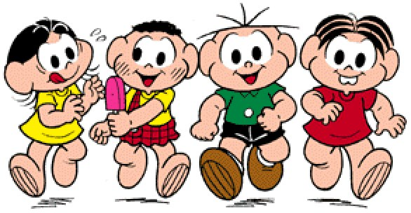
A “Turma da Mônica”: Magali, Cascão, Cebolinha e Mônica.
Fonte: http://www.pmf.sc.gov.br/ebmbrigadeiro/imagens/figuras/logo_sites/turma_monica.gif

Quando lançada, a revista tinha o público infantil como alvo, motivo pelo qual os personagens eram crianças, com sete anos, representados por histórias reais e comuns do nosso cotidiano. Os personagens seguiam a realidade do público e viviam com os pais, tinham animais de estimação e passavam grande parte do tempo em disputa: meninos contra meninas. (REBOUÇAS, 2009).
Ao longo dos anos, personagens secundários foram inseridos nas histórias, para abordar temas específicos de cada época como: ciência; filhos de pais divorciados; futebol; amor não correspondido. Com o lançamento da “Turma da Mônica Jovem”, em agosto de 2008, os personagens cresceram e iniciam a nova fase aos quinze anos, adequando novamente histórias e faixa etária, com temas atuais e polêmicos, como: sexualidade, beleza, consumismo, dinheiro, dentre outros, próprios da atualidade. (TURMA, 2009).

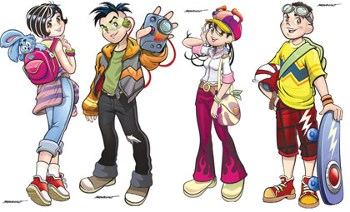
A “Turma da Mônica Jovem”: Mônica, Cebola, Magali e Cascão.
Fonte: http://tendenciasurbanas.files.wordpress.com/2008/09/tmj.jpg

2.5. HISTÓRIA E TRANSFORMAÇÕES DOS PERSONAGENS

O personagem da Mônica foi criado em 1963, inspirada numa filha homônima de Maurício de Sousa, sendo, durante sete anos, personagem secundário nas tiras do Cebolinha, que saíam nos jornais da época. Em 1970, ganhou uma revista própria e passou a ser personagem principal. Na infância possuía características próprias, como ser baixinha, dentuça, gordinha, usava sempre um vestidinho vermelho e não possuía dedos nos pés. Mônica enfrenta os meninos com uma super força e tem um coelhinho azul (denominado Sansão), o qual usava para bater nos meninos. Autodenominava-se “a dona da rua” e era conhecida por ser uma menina forte e decidida – fator que imprimiu uma marca na personagem, pois, em uma época onde a mulher era criada para servir, a Mônica surgia para representar um tipo de mulher (menina) mais independente. (HISTÓRIA, 2009).
Quando adolescente, apesar de continuar meiga, alegre e um pouco dentucinha, já não possuía as mesmas características e se mostrava magra e consumista; seu guarda-roupas mudou muito, apesar de não ter mudado sua predileção por roupas vermelhas. Ainda é líder da rua, não só por seu caráter expressivo, mas pela personalidade cativante e verdadeira, mostrando-se uma menina segura e madura. Romântica incorrigível, ainda tem uma “quedinha” por Cebola. (HISTÓRIA, 2009).
A Magali também foi um personagem baseado em uma filha do Maurício de Sousa; encantou o público com seu temperamento tranquilo, com um jeitinho todo meigo, mas com um apetite descontrolado – sua fruta favorita era a melancia. Sempre foi uma menina elegante, feminina e amiga. Nunca brigava com a Mônica. Características que prevaleceram na sua adolescência. Continua gulosa, mas agora ela se cuida, preocupa-se com a alimentação e pratica esportes. Para desespero de seu pai, Magali mantém uma característica predominante: carinhosa e apaixonada por gatos. (HISTÓRIA, 2009)
O Cebolinha foi o primeiro personagem criado pelo Maurício de Sousa, em 1960; era um garotinho de cabelos espetados com apenas cinco fios, era gordinho, passava a maior parte do tempo bolando “planos infalíveis” para tirar da Mônica o título de “dona da rua”. Famoso por trocar o “R” pelo “L” quando falava, essa característica não deixou de existir com o passar dos anos, pois quando adolescente, apesar de fazer tratamento com a fonoaudióloga para dislalia, sempre que conversava com as meninas, em especial com a Mônica, ficava nervoso e novamente voltava a trocar as letras. Seus cabelos mudaram muito e Cebola, como passou a ser chamado, adquiriu uma vasta cabeleira, além de ter ficado bem mais magro. Continuou a ser um garoto esperto e muito inteligente. Ser o dono da rua é coisa do passado, hoje Cebola quer conquistar o mundo com seus planos e projetos para um planeta melhor. (HISTÓRIA, 2009).

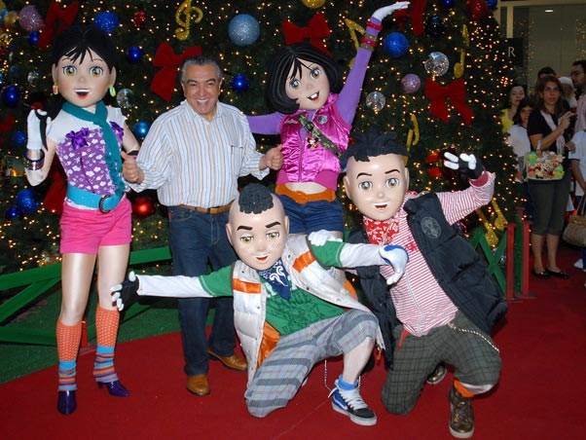
Mauricio de Sousa e seus personagens: Magali, Mônica, Cascão e Cebola.
Fonte: http://ego.globo.com/Gente/foto/0,,32928662-EXH,00.jpg

O Cascão, criado no ano de 1961, sempre foi um personagem com “mania de sujeira”, baseado nas recordações de infância do Maurício de Sousa. Por ter medo de água, odiava tomar banho. É o melhor amigo de Cebolinha, passava a maior parte de seu tempo em um depósito de lixo e gostava de reciclar objetos velhos para transformá-los em brinquedos. Quando adolescente foi mudando sua personalidade e se tornou muito brincalhão e descolado. Adora praticar esportes radicais, skate é um dos seus preferidos. Os tempos são outros, e com a adolescência Cascão descobriu que sem tomar banho não iria conquistar as meninas, mas continua com o mesmo medo de água, deixando seu lado bagunceiro falar mais alto, para desespero de sua mãe. (HISTÓRIA, 2009).

2.6. OS MANGÁS

Para se falar na “Turma da Mônica Jovem”, é necessário abordar o estilo e a chegada dos mangás ao Brasil, que ocorreu no início do século XIX, vindos junto com a imigração japonesa. A publicação de histórias traduzidas para o português, entretanto, só acontece de fato em 2001. Desde então, o consumo de mangás cresceu a ponto de representar quase 50% das vendas de quadrinhos no mercado nacional. (VASCONCELLOS, 2006).
O mercado brasileiro divide espaço entre os mangás japoneses traduzidos com outros produzidos por autores nacionais. Apesar de não serem tão conhecidos quanto os estrangeiros, os autores nacionais se beneficiaram muito com o sucesso dos quadrinhos. No entanto, é importante ressaltar que o “mangá brasileiro” se difere em alguns aspectos do modelo japonês.
Segundo Pedro Figueiredo Vasconcellos (2006), a linguagem do mangá é um conjunto de técnicas que prezam por: a) presença de elementos contemplativos, como a natureza, permeando a narrativa em quadros que especificam a paisagem; b) abertura para modificação constante das representações de personagens e conceitos; c) aproximação entre a grafia e ilustração a ponto de se tornarem parte do mesmo processo e tornarem imprecisas a diferença perceptiva entre desenho e escrita; d) elementos cartunescos e zoomórficos no desenho dos personagens, que resultam numa retratação exagerada de sentimentos, situações, estados de espírito e, até mesmo, de saúde.
Os mangás japoneses são muito difíceis de serem traduzidos plenamente para outras línguas e isso leva à incompreensão de certas técnicas gráficas. No entanto, não se pode esquecer que a impossibilidade plena de tradução leva à maior necessidade de invenção, tanto por parte do tradutor, quanto do leitor. (VASCONCELLOS, 2006).

2.7. A “TURMA DA MÔNICA JOVEM”

Para Miriam Abramovay (2007), por muito tempo não se viam os jovens como atores sociais, ou seja, como um segmento com características específicas. Entendia-se a juventude como uma passagem entre a infância e a vida adulta. Hoje, pode-se compreender o jovem como aquele que completa etapas determinantes de socialização e desenvolvimento corporal (físico, emocional, intelectual), passando a desfrutar de crescente autonomia em relação à sua família e aos com mais idade.
Para Miriam Abramovay (2007), por muito tempo não se viam os jovens como atores sociais, ou seja, como um segmento com características específicas. Entendia-se a juventude como uma passagem entre a infância e a vida adulta. Hoje, pode-se compreender o jovem como aquele que completa etapas determinantes de socialização e desenvolvimento corporal (físico, emocional, intelectual), passando a desfrutar de crescente autonomia em relação à sua família e aos com mais idade.
Em agosto de 2008, foi lançada a série “Turma da Mônica Jovem”, direcionada ao público infanto-juvenil. O primeiro contato tido pelo leitor com as revistas se dá pela capa. É possível observar a mudança de faixa etária à qual pertencem os personagens com relação aos da série original. Paralela a essa alteração, verificam-se modificações de estilo e narrativa, também em relação à série original. Os indícios dessas duas mudanças são o título da obra e das chamadas de que anunciam “Eles cresceram!” e “Em Estilo Mangá!”. (MORENO, 2009).
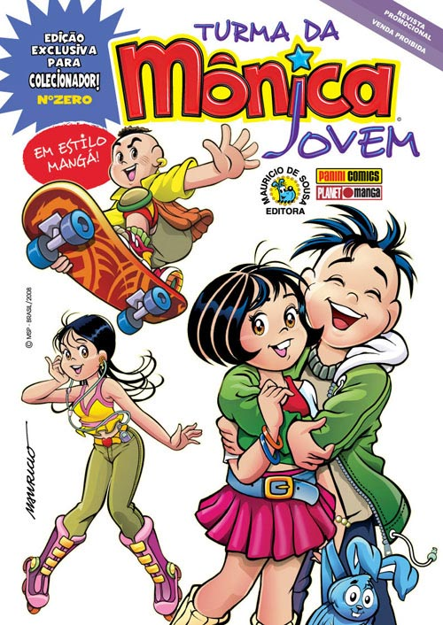
A “Turma da Mônica Jovem”: Mônica, Cebola, Magali e Cascão.
Fonte: http://oprotagonista.com/wp-content/uploads/2008/12/monica-jovem-zero.bmp

Para Adriano de Avance Moreno (2009), elementos como o vestuário dos personagens reforçam essas mudanças, já que agora eles usam roupas “descoladas”, tudo minuciosamente detalhado contribuindo para a construção da conduta de cada personagem. Há de se observar a própria estruturação no estilo dos mangás, com quadros irregulares, e um cenário que remete a sensações lúdicas. Os indícios paratextuais (contracapa, capas internas, etc) servem como destaque para o estilo mangá. Observa-se a presença de elementos típicos como os desenhos excessivamente expressionistas, enfatizando os estados de ânimo dos personagens, recorrentes ao longo de toda obra. Há também uma associação tripla da cultura pop japonesa, o ocidente e o consumo jovem.
Apesar de as revistas trazerem um toque de imaginação e fantasia com a presença de monstros, as novas histórias se associam à juventude e se caracterizam por serem bem modernas. Percebe-se a introdução do uso de gírias e expressões frequentemente usadas pelos jovens. No decorrer da leitura, podem ser encontradas expressões que pertencem a outros idiomas, como aquelas em inglês, latim e, principalmente, japonês, e mesmo a culturas de “gueto”, como “moda street”, associada originalmente a uma cultura de juventude negra norte-americana e “tô bege”, associada a uma cultura gay, mostrando como os personagens dialogam. (MORENO, 2009).
As temáticas das histórias na “Turma da Mônica Jovem” estão associadas a narrativas mais adultas. Nota-se uma maior conscientização dos personagens quanto aos seus supostos desajustes sociais, dos quais tentam se libertar, como a dislalia de Cebola, a falta de higiene de Cascão, os distúrbios alimentares de Magali e o descontrole emocional de Mônica (MORENO, 2009).
Apesar das diferenças, as histórias ainda trazem em seu conteúdo estruturas sociais tradicionais – como o respeito pelos pais. Mesmo não estando ligados a formalidades, os personagens brincam com os pais, valorizando a instituição familiar e a hierarquia.

2.8. AS ABORDAGENS DA REVISTA E SUA REPERCUSSÃO

Para Maurício de Sousa (2008), as histórias em quadrinhos passam por um processo de desenvolvimento, que vai desde roteiro, desenho e letras a arte final, acabamento, estudo de cores e revisão. O roteiro é a etapa mais importante, pois define os objetivos a serem alcançados por aquela história. Diante disso, é feito um estudo minucioso e as histórias surgem a partir de experiências do dia-a-dia dos roteiristas, de toda informação obtida das pesquisas e criatividade. Todos os roteiros são analisados pelo criador, que os aprova ou sugere algumas alterações.
Ao longo de vários anos, as histórias da “Turma da Mônica” continuam interessantes, engraçadas e divertidas. Tudo porque os personagens conservam uma linguagem viva que se adequa a cada momento, conquistando o público atual. Os personagens foram criados para seguir as tendências do público leitor da revista. Daí a importância de perceber exatamente a atualidade e colocá-la nas histórias, conquistando um público cada vez mais amplo (SOUSA, 2008).
As histórias da “Turma da Mônica” retratam com tanta particularidade a atualidade que causam diversas reações positivas e negativas em críticos, pais e leitores, com os diversos aspectos retratados. Esses aspectos, que causaram polêmica e aprovação, contribuíram para que a revista atingisse seu maior objetivo: conquistar um público cada vez mais amplo e, consequentemente, um aumento significativo nas vendas. Assuntos atuais, como: divórcio, preconceito, amizade, sexo, sempre tiveram espaço na revista, contribuindo diretamente no aprendizado de seu público, uma vez que, levantando questões difíceis como estas, mudariam conceitos transmitindo novas informações e idéias aos leitores. (TURMA, 2009).
Com o lançamento da “Turma da Mônica Jovem”, nada foi diferente, questões relevantes incorporaram-se nas histórias, como o uso de celulares, ringtones, gírias e assuntos direcionados ao público jovem pré-adolescente, conseguindo assim segmentar um novo público e abrindo espaço para incursões mais ousadas. A nova tendência da revista trata de assuntos da realidade de grande parte dos jovens; inclusive retratando a importância do dinheiro de forma que os personagens possuem diferentes níveis de consumo e o realizam de várias maneiras. É abordado, com propriedade, o elitismo e as diferenças entre as classes sociais: assim temos o exemplo do Cascão, que é de uma família de classe baixa (TURMA, 2009).
O sexismo mais uma vez ganha espaço e é trabalhado numa divisão clara entre meninos e meninas, cada grupo tem atividades distintas definindo cada espaço, só se misturando para namorar. Padrões de beleza também são questionados indiretamente nas características dos personagens que, na nova fase, além de magros, tratam da alimentação com uma preocupação especial, só ingerindo alimentos saudáveis e pouco calóricos, fator que pode influenciar diretamente o comportamento da juventude. (TURMA, 2009).

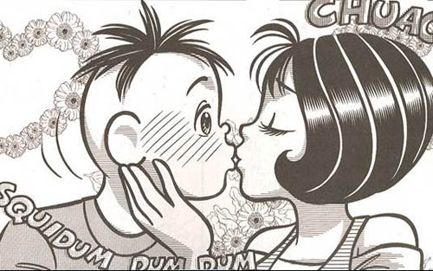
A “Turma da Mônica Jovem”: Cebola e Mônica.
Fonte: http://bcultural.com.br/blog/wp-content/uploads/2008/11/turmadamonicajovem_beijo.jpg

3. CONSIDERAÇÕES FINAIS

Através da análise feita, torna-se evidente que as transformações e adequações das características dos personagens, inseridas no conteúdo discursivo das histórias em quadrinhos, aliadas aos recursos visuais, desempenham papel importante no cotidiano do público. Os tempos da organização do discurso verbal retratam a etapa do roteiro na criação das histórias de Maurício de Sousa. Há uma busca por argumentos que justifiquem a informação e a emoção, necessárias para que se alcance o objetivo, zelando pelo roteiro do começo ao fim.
Observam-se ainda os tempos da organização do discurso, o modo de apresentação dos argumentos e o uso dos recursos vocais e gestuais, bem como as imagens, que são fundamentais para a comunicação. Seria difícil descrever a estruturação das histórias em quadrinhos sem que tais elementos fossem considerados, pois, nesse gênero discursivo, a linguagem oral e visual possui igual importância.
O comportamento dos personagens da “Turma da Mônica Jovem” conduz as histórias levando o público a questionar aspectos do dia a dia dinamizando o conteúdo discursivo da revista. As questões polêmicas abordadas têm a função de situar as histórias no tempo, retratando a realidade e abrangendo um público mais amplo.
Percebeu-se que o objetivo das histórias é uma interação, fazendo com que o leitor se sinta parte da narrativa, tornando o momento da leitura mais prazeroso e abordando uma linguagem simples, de fácil compreensão. O público tem oportunidade de ver sua realidade nas histórias e se sentir parte delas.
Diante do exposto, pode-se afirmar que as características do conteúdo discursivo, aliadas aos elementos visuais, empregados nas histórias em quadrinhos, em especial a “Turma da Mônica Jovem”, contribuem significativamente para o aprendizado de seu público, não só na compreensão da leitura em si, mas na formação de valores que vão desde questões cotidianas a assuntos polêmicos e mais profundos.
A revista promove constantes repaginações e adequações em seu conteúdo, visando atingir um público cada vez mais amplo. Assim, vem se transformando e colocando no mercado, à disposição dos leitores, uma fartura de edições diversificadas atingindo seus maiores objetivos: a contribuição para o aprendizado (e conhecimento) do leitor e o aumento nas vendas.

4. REFERÊNCIAS

ABRAMOVAY, Míriam; CASTRO, Mary Garcia; DE LEON, Alessandro. Juventude: tempo presente ou tempo futuro? São Paulo: GIFE, 2007.

AMARAL, Maria Cecília. O uso de histórias em quadrinhos como recurso pedagógico. In: Discutindo Literatura-Especial Quadrinhos. São Paulo: Escala Educacional, 2008.

BIOGRAFIAS. Maurício de Sousa. Disponível em:
<http://www.algosobre.com.br/biografias/mauricio-de-sousa.html>. Acesso em: 17/09/2009.

EISNER, Will. Quadrinhos e a arte seqüencial. São Paulo: Martins Fontes, 1989.

HISTÓRIA em quadrinhos no Brasil. Personagens da Turma da Mônica. Disponível em: <http://pt.wikipedia.org/wiki/Hist%C3%3ria_em_quadrinhos_no_Brasil>. Acesso em: 08/09/2009.

MAINGUENEAU, Dominique. Novas tendências em análise do discurso. 3.ed. Campinas (SP): Editora da Universidade Estadual de Campinas - Pontes, 1997.

MARINHO, Elyssa Soares. Histórias em quadrinhos a oralidade em sua construção. Disponível em: <http://www.filologia.org.br/viiicnlf/anais/caderno12-11.html/>. Acesso em: 20/10/2009.

MORENO, Adriano de Avance. Heróis “crescidos”. Disponível em:
<http://www.popbaloes.com/mats/coluna59.html>. Acesso em 27/10/2009.

REBOUÇAS, Fernando. História dos quadrinhos. Disponível em:
<http://www.infoescola.com/desenho/historia-dos-quadrinhos/>. Acesso em: 15/09/2009.

SOUSA, Maurício. A arte ao alcance da criança. Disponível em:
<http://www.monica.com.br/mural/alcance/alcance4.htm>. Acesso em: 18/09/2009.

TURMA da Mônica Jovem 5 decepciona ao abordar cotidiano adolescente. Disponível em:
<http://roteirizandohq.wordpress.com/2009/01/10/turma-da-monica-jovem-5-decepciona-ao-abord ar-o-cotidiano-do-adolescente/>. Acesso em: 20/09/2009.

VANOYE, Francis. Usos da linguagem: problemas e técnicas na produção oral e escrita. 12.ed. São Paulo: Martins Fontes, 2003.

VASCONCELLOS, Pedro Figueiredo. Mangá-Dô, os caminhos das histórias em quadrinhos japonesas. 220f. Dissertação (Mestrado em Design) – Departamento de Artes e Design. PUC, Rio de Janeiro, 2006.

1- Acadêmica do 8º período do curso de Letras Português/Espanhol, das Faculdades Integradas do Norte de Minas – Funorte/SOEBRAS. Montes Claros, Minas Gerais, 2010. 2-Professor orientador do curso de Comunicação Social - Jornalismo das Faculdades Integradas do Norte de Minas – Funorte/SOEBRAS.

